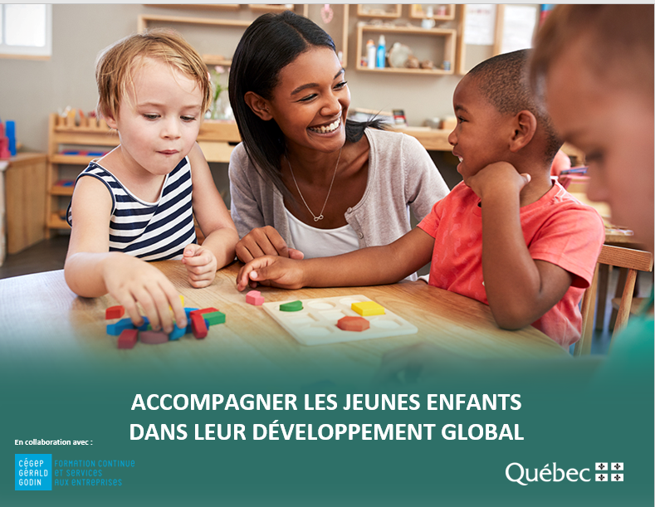

Accompagner les jeunes enfants dans leur développement global


FICHE-CANEVAS 4A

DÉVELOPPEMENT GLOBAL DE L’ENFANT

Situation | En emploi
Intentions de communication | - Compréhension orale  - Comprendre une présentation sur le développement global des enfants  - Production orale  - Donner des explications sur le développement des enfants
Support
Allez sur Internet, par exemple sur YouTube, et faites une recherche avec « développement global enfant ».
Choisissez une vidéo parmi les plus récentes.
Inscrivez les informations sur la vidéo trouvée :

Fiche informative sur la vidéo choisie
Titre : |  | Durée :
Source : |  | Autrice ou Auteur :

Éléments langagiers | - Le vocabulaire  - Le subjonctif présent  - Les sons « u » [y] et « ou » [u]

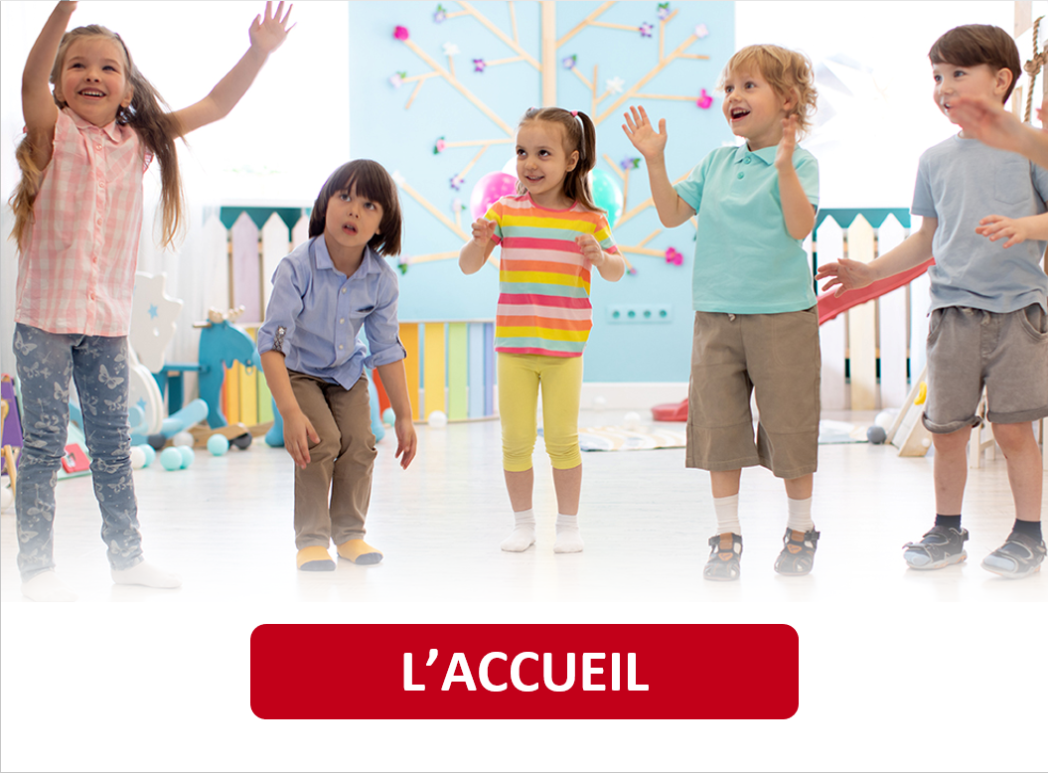

ACTIVITÉ 1
INDICES VISUELS ET REMUE-MÉNINGES

- Le développement des enfants comprend cinq dimensions. Que savez-vous de chacune d’elles?
 | Dimensions | Informations
 | affective
 | langagière
 | cognitive
 | physique et motrice
 | sociale et morale

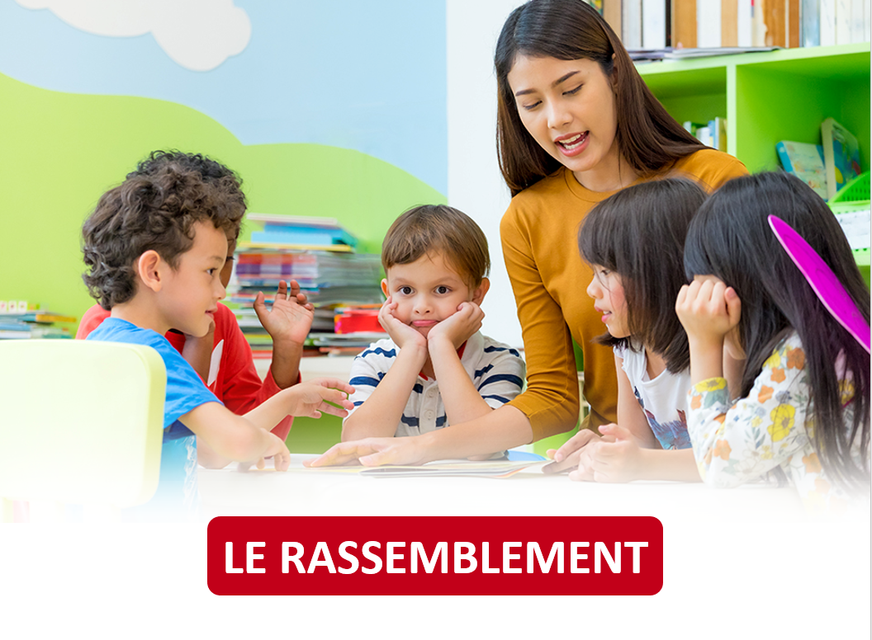

ACTIVITÉ 2
Sujets abordés

Regardez la vidéo, puis répondez aux questions.

- La vidéo s’adresse…
☐ aux responsables ou au personnel éducateur d’un service de garde.
☐ aux parents ou à des étudiants dans le domaine.
☐ aux parents d’enfants ayant des besoins particuliers.
☐ au grand public.
☐ Autre :

- Qui présente le contenu de la vidéo?

- Quel est l’objectif de la vidéo?

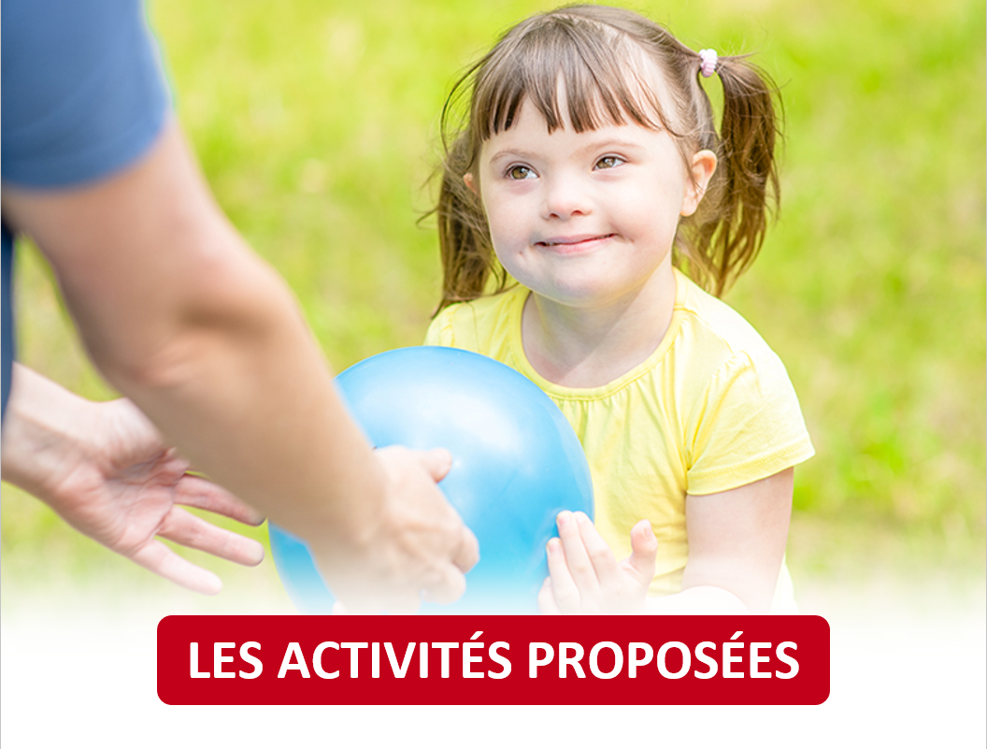

ACTIVITÉ 3
Vocabulaire


- Notez quelques adjectifs qui qualifient le développement, puis donnez le nom correspondant.
 | Adjectifs | Noms
Ex. | global | la globalité

- Élaborez une phrase complète avec des mots de l’exercice précédent. Vous pouvez faire cet exercice à l’oral.
 | Mots | Phrases
Ex. | global | Les cinq dimensions du développement forment un processus global.
ACTIVITÉ 4
Grammaire
- Complétez les phrases dans le tableau.

 | Phrases avec un infinitif | Phrases avec un subjonctif
Ex. | C’est important de lire beaucoup pour développer le vocabulaire. | C’est important que l’éducatrice lise beaucoup aux enfants pour qu’ils développent leur vocabulaire.
 | Il faut se faire des amis pour développer ses habiletés sociales. | Il faut que…
 | On veut… | On veut que l’éducatrice fasse comprendre l’importance du respect des autres.
 | C’est bon d’avoir une routine claire. | C’est bon que…
 | C’est essentiel de se sentir en sécurité. | C’est essentiel que…
 | Il est primordial de… | Il est primordial que l’enfant soit capable d’attendre son tour.
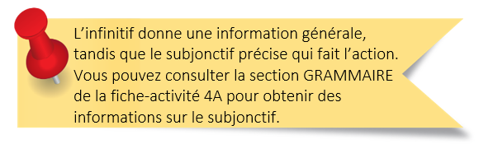



Vous pouvez consulter les réponses de l’activité à la fin du document.

ACTIVITÉ 5
Phonétique et FranÇAIS PArlé
- Relevez dans la vidéo des mots contenant les sons « u » [y] et « ou » [u].

 | [y] | [u]
Ex. | capsule | jouer

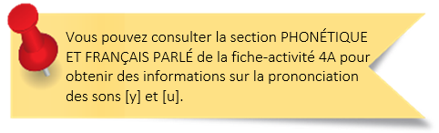


- Écoutez les phrases de nouveau, répétez-les, puis enregistrez-vous.

- Écoutez votre enregistrement et recommencez l’activité au besoin.

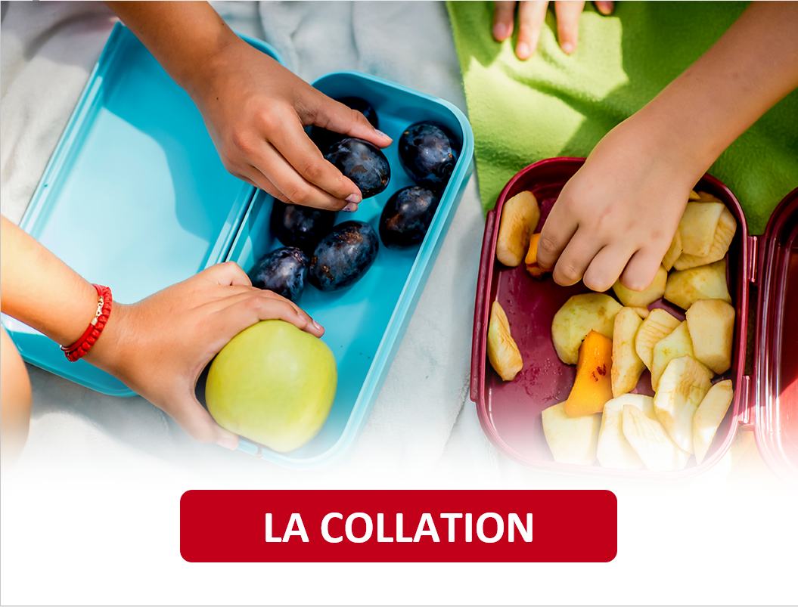

ACTIVITÉ 6

Qu’en dites-vous?

Regardez la vidéo, puis répondez aux questions.

- Qu’est-ce que le développement global?

- Que dit-on sur les liens entre les différentes dimensions?

- Que dit-on sur le rôle ou l’intervention des parents dans le développement global de l’enfant?

- Quels sont les moyens recommandés pour favoriser le développement global de l’enfant?
☐ Le jeu
☐ La lecture
☐ Autre :

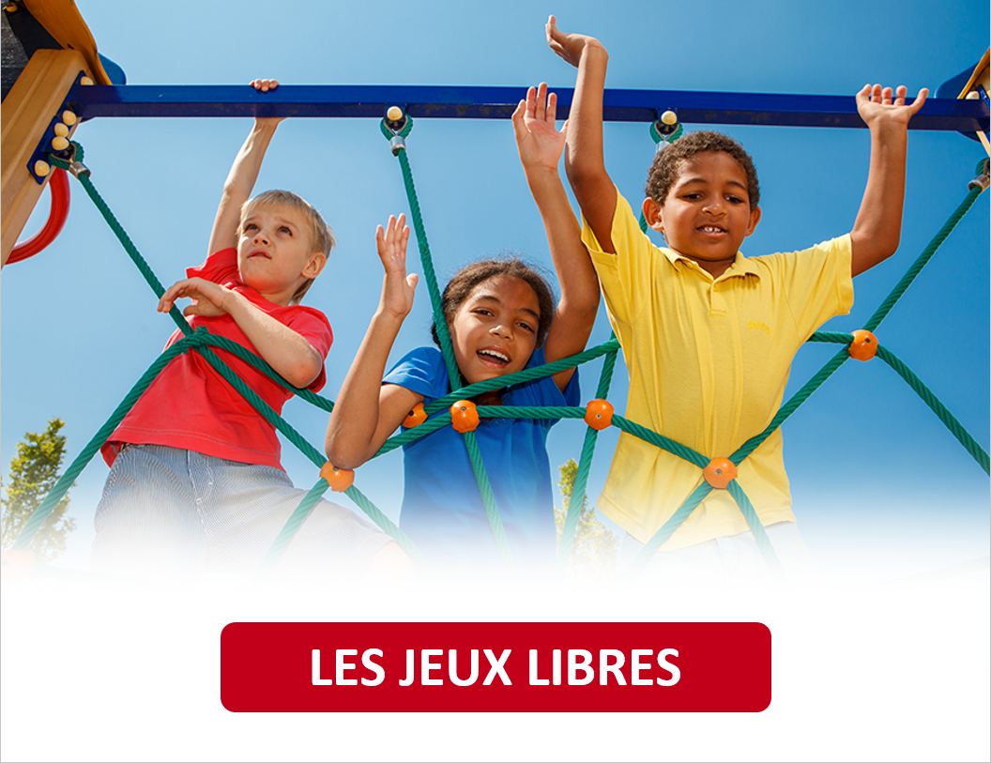


ACTIVITÉ 7
Donner des explications

Pendant votre cours en TEE, vous devez passer un test dans lequel vous devez répondre oralement à ces deux questions.

- Parmi les cinq dimensions du développement global, choisissez-en une et donnez toutes les informations que vous connaissez.
- En tant qu’éducatrice ou éducateur, comment est-ce que le fait de connaitre les stades du développement de l’enfant peut vous aider?
- Enregistrez votre réponse.
- Écoutez l’enregistrement et recommencez l’activité au besoin.
- Faites écouter l’enregistrement à une personne qui parle français afin d’avoir son avis sur le contenu et sur la qualité de la langue.

CORRIGÉ

- Complétez les phrases dans le tableau.

 | Phrases avec un infinitif | Phrases avec un subjonctif
Ex. | C’est important de lire beaucoup pour développer le vocabulaire. | C’est important que l’éducatrice lise beaucoup aux enfants pour qu’ils développent leur vocabulaire.
 | Il faut se faire des amis pour développer ses habiletés sociales. | Il faut que les enfants se fassent des amis pour développer leurs habiletés sociales.
 | On veut faire comprendre l’importance du respect des autres. | On veut que l’éducatrice fasse comprendre l’importance du respect des autres.
 | C’est bon d’avoir une routine claire. | C’est bon que l’enfant ait une routine claire.
 | C’est essentiel de se sentir en sécurité. | C’est essentiel que les enfants se sentent en sécurité.
 | Il est primordial d’être capable d’attendre son tour. | Il est primordial que l’enfant soit capable d’attendre son tour.

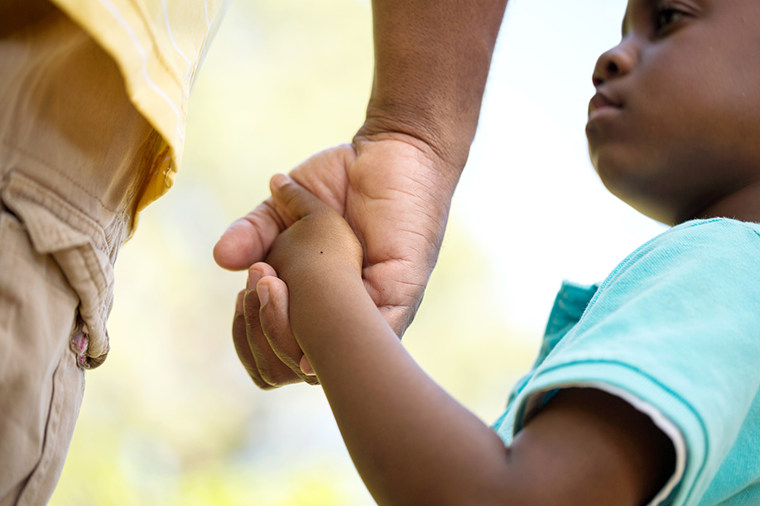

lE RETOUR À LA MAISON
Maintenant que vous avez terminé les activités de cette tâche, prenez quelques minutes pour faire un retour sur vos apprentissages.

J’ai trouvé la vidéo…
☐ facile à comprendre.
☐ facile à comprendre, malgré des mots et des expressions inconnus.
☐ difficile à comprendre.

Je suis capable de… | Oui | En partie | Pas encore
comprendre une présentation sur le développement global des enfants. | ☐ | ☐ | ☐
donner des explications sur le développement des enfants. | ☐ | ☐ | ☐
différencier les sons « u » [y] et « ou » [u]. | ☐ | ☐ | ☐
utiliser le subjonctif et l’infinitif. | ☐ | ☐ | ☐



STRATÉGIES D’AUTOAPPRENTISSAGE
Au besoin, faites les activités de la fiche-canevas avec une autre vidéo sur le même thème. Refaites la Fiche-activités 4A ou passez à l’étape suivante.




DE L’ORAL À L’ÉCRIT
Téléchargez la Fiche-activités 4B et faites les activités proposées.



PASSEZ À UNE NOUVELLE TÂCHE
Choisissez une Fiche-activités, A ou B.

